L

LA BIBLIOTECA ACRS DI MELEDO
Tel. 0444- 823048

E’ aperta nei giorni:
Martedì ore 15,30 – 17,30
Mercoledì ore 15,30 – 17,30
Giovedì ore 20,30 – 21,30
Venerdì ore 15,30 – 16,30
Per offrirvi questi servizi: collegamenti internet;
enciclopedia multimediale.
Inoltre avrete a disposizione più di 5.000 libri tra i quali:
      - libri per bambini e ragazzi
      - romanzi e classici
      - enciclopedie per ricerche

SONO ARRIVATI NUOVISSIMI LIBRI PER BAMBINI, GIOVANI E ADULTI!

VI ASPETTIAMO… Anna M., Grazia P.,Rita, Rino, Anna G., Giulia
----------------------------------------------------------------------------------------------------------------------------------------

BABBO NATALE … per tutti i bambini…
Eh… la sapete la Novità? Quest’anno avremo un ospite super speciale
qui per noi direttamente dal Polo Nord…
BABBO NATALE e i suoi simpatici Elfi !
Chiedi a mamma e papà di venire al Centro Parrocchiale
il 24 dicembre dalle ore 15,00 alle 18,00
e troverai ad aspettarti proprio Lui, Babbo Natale!
In più riceverai anche il tuo splendido dono!
Allora… ci vediamo lì, non mancare!

E PER I GENITORI…
Se vuoi che anche tuo figlio possa ricevere il dono da Babbo Natale partecipa alla nostra iniziativa, ricordandoti di portare i tuoi doni domenica mattina 23 dicembre dalle ore 9 alle 12, al Centro Parrocchiale
(ricordati di mettere il nome e il cognome del destinatario del pacco).
Sperando di ritrovarti presto con noi,

GRAZIE E AUGURI DI BUON NATALE!
----------------------------------------------------------------------------------------------------------------------------------------
Veglione di Fine Anno

Rivolto agli anziani
31 dicembre 2007 alle ore 20,00 al Centro Parrocchiale di Meledo
a cura dell’Amministrazione comunale di Sarego,
Assessorato alle politiche sociali e Consulta degli Anziani
Iscrizioni presso Merceria Emma Zambon, Cartoleria Ilaria Zaupa, Panificio Gobbo, Alimentari Romina Cervato, entro il 24 dicembre,
fino ad esaurimento posti, versando la quota partecipazione di euro 10,00.

Domenica 23, alla Messe delle ore 10,30 Benedizione dei “Gesù Bambini”
Ore 15,00 Confessioni per gli Adulti a Monticello di Fara
(per le tre parrocchie di Meledo, Sarego e Monticello)
Saranno presenti 4 sacerdoti per le confessioni.
Lunedì 24, Confessioni in chiesa ore 9,00 - 10,00; ore 15,00 –18,00
Ore 22,00 Vegli natalizia; ore 22,30 S. Messa nella notte di Natale
Martedì 25, S. Natale Ss. Messe ore 8,00 – 10,30
Mercoledì 26, Ss. Messe ore 8,00 – 10,30; ore 15,00 Grande Tombola al centro
Venerdì 28, in Cattedrale a Vicenza Convegno dioc. Chierichetti col Vescovo
Domenica 30 Festa della S. Famiglia
----------------------------------------------------------------------------------------------------------------------------------------
Pulizie della chiesa: Giovedì 27/12 h. 9:00: Crestani Maristella – Gelso Paola – Peota Maria Teresa – Peota Anna – Peota Margherita
----------------------------------------------------------------------------------------------------------------------------------------
Il Presepio in chiesa
Un vivo ringraziamento a nome di tutta la Comunità a coloro che hanno realizzato il Presepio: Chiarello Elia, Chiarello Mirco, Foletto Galileo, Massignani Silvano, Rasera Claudio, Rossi Giuseppe, Ziggiotti Vittorio.
Un grazie pure a tutti coloro che prestano la loro opera per la Chiesa e per le Opere Parrocchiali.
----------------------------------------------------------------------------------------------------------------------------------------
GRANDE TOMBOLA al Centro Parrocchiale,
il 26 dicembre 2007, ore 15,00
Per dare alle nostre famiglie l’occasione di stare insieme in serenità è stata organizzata una Grande Tombola per grandi e piccoli, per genitori, figli e nonni. Vi aspettiamo numerosi al Centro Parrocchiale mercoledì 26 dicembre, festa di Santo Stefano, alle ore 15,00. Sono in palio ricchi premi. Il ricavato andrà per i nuovi giochi per bambini del Centro Parrocchiale.
----------------------------------------------------------------------------------------------------------------------------------------

CANTO della STELLA per le vie di MELEDO
I gruppi parrocchiali passeranno a cantare la Stella per le vie di Meledo (eccetto quelle già fatte dall’ACMMS, prima di Natale) nelle serate di giovedì 27, venerdì 28 sabato 29 dicembre, per portare il gioioso messaggio del Natale alle famiglie del nostro paese. E’ una bella tradizione che merita tutto il nostro appoggio e la nostra simpatia, specialmente per il fatto che il ricavato andrà tutto per l’acquisto dei giochi per i bambini al centro parrocchiale.
----------------------------------------------------------------------------------------------------------------------------------------

Concorso “PRESEPE IN FAMIGLIA” 2007
Allo scopo di valorizzare la tradizione del presepe familiare, quest’anno abbiamo organizzato il concorso “Presepe in famiglia”.
L’iniziativa è rivolta a tutte le famiglie, ai ragazzi e giovani che si prodigheranno nel costruire il presepe all’interno delle mura domestiche.
Pertanto una piccola commissione, a nome della Parrocchia, passerà a vedere anche il vostro presepe, dopo vostra segnalazione.
Basta comunicare il nome e cognome e indirizzo della famiglia, entro il 31 dicembre, in sacrestia o al centro parrocchiale.
A tutti i partecipanti verrà rilasciato un attestato.

Messaggio del Vescovo per il S. Natale

A Natale sentiamo forte nel cuore la nostalgia dei nostri Natali in famiglia, quando da piccoli attendevamo con ansia e gioia la festa più bella dell’anno. Genitori, nonni, parenti e amici, gente che si conosce e che non si conosce, tutti abbracciati a quella tradizione che ci fa dire: auguri, Buon Natale!
Un pensiero, un gesto di bontà, di condivisione, di amicizia e di amore ci spinge a vivere il clima di famiglia che il Natale porta prepotente con se in ogni casa.
Poi andiamo alla Messa di mezzanotte o ad altre celebrazioni, perché anche questo fa parte della tradizione del Natale.
Per non renderlo un rito proviamo a chiederci: perché andare in chiesa a Natale? Quella comunità che incontriamo è la stessa che, forse, ogni domenica si riconosce e fa festa attorno al Signore Gesù, sperimenta la Sua presenza di Pace e si impegna a vivere insieme il Suo Vangelo.
Prendiamo dunque coscienza che anche ciascuno di noi ne fa parte, perché è quella la nostra famiglia, ricevuta nel Battesimo, sono quelli i nostri fratelli e sorelle, e li che Dio, nostro Padre, ci chiama ad incontrare il Suo Figlio incarnato, morto e risorto per noi e che ci dona il Suo Spirito.
Questo potrà diventare un motivo in più per non sentirci degli ospiti o dei passanti occasionali ad una festa di gente estranea, ma familiari attesi e desiderati dalla comunità.….
Buon Natale e la mia benedizione di Vescovo, padre ed amico, raggiunga ogni casa ed ogni abitante della nostra terra.

Cesare Nosiglia, Vescovo di Vicenza

----------------------------------------------------------------------------------------------------------------------------
Buon Natale a tutti gli affezionati lettori
dalla Redazione

Altre informazioni visitando il sito della parrocchia: www.meledo.it
Hanno collaborato: Don Demetrio, Giuseppe, Giancarlo.
Venerdì 28 dicembre, alle ore 20.30, ci sarà Stefania

MELEDO - PARROCCHIA DI S. MAURIZIO

IV Domenica di Avvento
N. 570 – 23 Dicembre 2007

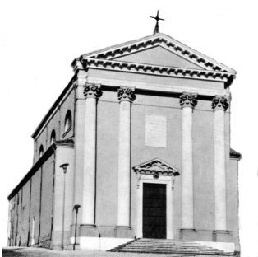

“Non temere di prendere con te Maria, tua sposa, perché quel che è generato in lei viene dallo Spirito Santo”. (Mt 1,20)

Giuseppe, di fronte alla “mirabile” maternità di Maria, decide di ritirarsi. Ma Dio lo chiama a tener con sé Maria sua sposa e a fare da padre a Gesù (che significa “Salvatore”).
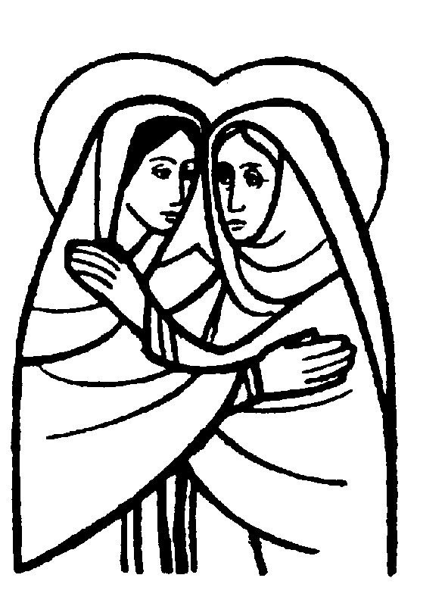

DOMENICA 23: 4ª di Avvento Ss. Messe festive ore 8:00 –10:30
Ore 8,00 intenzione offerente; ore 10,30 def. a. Belloni Achille; Nardi Guido; Conte Michelino e Michele; Pistore Bruno e Padovan Ida; fam. Lovato - Martinelli
Ore 15,00 Confessioni per gli Adulti nella Chiesa di Monticello di Fara

LUNEDI’ 24: Vigilia del S. Natale Confessioni: ore 9 -10; ore 15 -18
ore 22,00 Veglia natalizia; ore 22,30 S. MESSA nella NOTTE di NATALE

MARTEDI’ 25: S. NATALE del SIGNORE
Ss. Messe festive ore 8:00 –10:30
Il Natale è la solennità più sentita e ricca di tradizioni.
Ma è soprattutto un mistero da contemplare con
gli occhi della fede. Maria ci accompagni in questo
Incontro con il Salvatore.

Auguri di Buon Natale a tutti!

MERCOLEDI’ 26: S. Stefano Ss. Messe festive ore 8,00 –10,30
Def. 30º Barbiero Luigi

GIOVEDI’ 27: S. Giovanni apostolo ore 19,00 S. Messa
Def. fam. Quagiotto Carlo e Paola

VENERDI’ 28: Ss. Innocenti ore 15,00 S. Messa
Def. a. Quagiotto Giuseppe e Vezzaro Margherita; Lovato Angelo

SABATO 29: S. Tommaso Becket S. Messa festiva ore 19,00
Def. Beltrame Maria

DOMENICA 30: Sacra Famiglia Ss. Messe festive ore 8,00 –10,30
Ore 8,00:a. Castellan Mario; ore 10,30:def. Conte Michelino e Pelizzaro Margherita; Nardi Guido; fam. Salgarollo Michelangelo e fam. Basso Emilio

